­­­­­­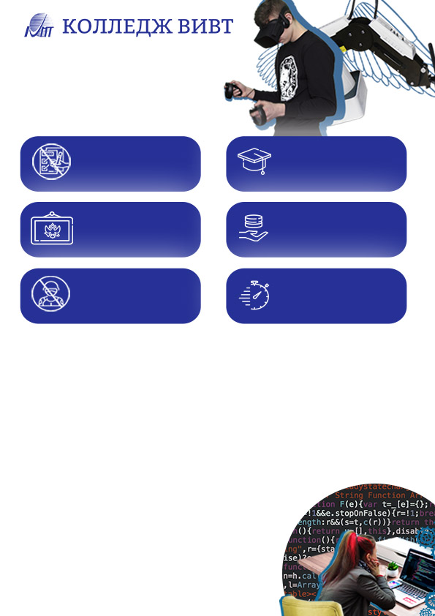

**ПРИЕМНАЯ КОМИССИЯ**г. Воронеж, ул. Ленина, 73А, тел. (473) 20-20-4-20

*Чтобы получить информацию о Колледже, о поступлении, о скидках в оплате за обучение – обратиться в Отдел по образованию Репьевского муниципального района к Тереховой Юлии Николаевне , тел 8(47374)2-27-18*-*85 или к Богдановой Елене Юрьевне по тел.8-920-410-45-49 или эл.почте* [*infoprof@vivt.ru*](mailto:infoprof@vivt.ru)

**НАШИ СПЕЦИАЛЬНОСТИ И ПРОФЕССИИ:**

АДДИТИВНЫЕ ТЕХНОЛОГИИ **бюджетные места**

*обучение по очной форме - 3 года 10 месяцев(9 кл), 2 года 10 месяцев(11 кл)*

ПРОГРАММИРОВАНИЕ В КОМПЬЮТЕРНЫХ СИСТЕМАХ

*обучение по очной форме - 3 года 10 месяцев(9 кл), 2 года 10 месяцев(11 кл)*

ОПЕРАЦИОННАЯ ДЕЯТЕЛЬНОСТЬ В ЛОГИСТИКЕ **бюджетные места**обучение по очной форме - 2 года 10 месяцев(9 кл), *1 год 10 месяцев(11 кл)*

ЭКОНОМИКА И БУХГАЛТЕРСКИЙ УЧЕТ

обучение по очной форме - 2 года 10 месяцев, *1 год 10 месяцев(11 кл)*

ПРАВО И ОРГАНИЗАЦИЯ СОЦИАЛЬНОГО ОБЕСПЕЧЕНИЯ обучение по очной форме - 2 года 10 месяцев, *1 год 10 месяцев(11 кл)*

НАЛАДЧИК АППАРАТНОГО И ПРОГРАММНОГО ОБЕСПЕЧЕНИЯ И ДЕЛОПРОИЗВОДИТЕЛЬ *обучение по очной форме – 10 месяцев(11 кл)*

**ЕДИНСТВЕННЫЙ В РЕГИОНЕ**, который предлагает обучение по специальности  **АДДИТИВНЫЕ ТЕХНОЛОГИИ** (технологии 3D-производства), входящей в топ-50 специальностей

или аттестато среднем общемобразовании (11 классов)

наличие скидокв оплате за обучение

возможно ускорение при дальнейшем получении высшего образования в ВИВТ

для поступлениянеобходим аттестатоб основном общемобразовании (9 классов)

юноши получаютотсрочку от армии на весь период обучения

по окончании колледжавыпускники получают дипломСПО и могут поступать в вузыпо вступительным испытаниям(т.е. без ЕГЭ)